全国艺术水平考级专用笺
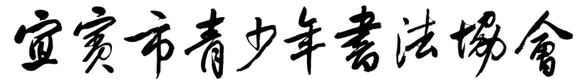

硬笔书法考级

...........................................................装..........................订.......................线..............................................................
姓名： 报考级别：

二级

